ROVER MÓVEL ESP32-S3 & ARDUINO NANO
Projeto de Soldagem na Placa Perfurada: Componentes & Conexões
Este documento consolida de forma estrita e simplificada todos os componentes físicos e o mapeamento pino a pino para montagem da eletrônica interna em placa perfurada. A placa ESP32-S3-CAM fica alojada externamente na cabeça móvel Pan/Tilt, compartilhando apenas um chicote flexível de 3 fios (+5V, GND e TX) com a placa do chassi.

1. Lista de Componentes Físicos
A. Módulos e Componentes na Placa Perfurada (Chassi)
Componente | Qtd | Função no Circuito
Arduino Nano V3 (ATmega328P) | 1 un | Microcontrolador do chassi (controla TB6612, servos e lê bateria)
Módulo Step-Down Mini 560 (5V / até 5A) | 1 un | Regulador chaveado rebaixador de 7.4V para 5.0V estáveis
Driver Duplo MOSFET TB6612FNG | 1 un | Ponte H de tração para os 4 micromotores DC
Transistor NPN BC337 (TO-92) | 1 un | Inversor de sinal serial do ESP32 TX para Nano RX (D2)
Resistor 1 kΩ (1/4W) | 1 un | Resistor de base do transistor BC337
Resistor 10 kΩ (1/4W) | 1 un | Resistor de pull-up do coletor do BC337 ao +5V
Barras de Pinos Fêmea (Soquetes 2.54 mm) | 2 pares | Para encaixar o Nano e TB6612 sem soldar as placas diretamente
Barras de Pinos Macho (Headers 2.54 mm) | 1 tira | Para conexão dos servos (3 pinos) e chicote do ESP32 (3 pinos)
Bornes de Parafuso KRE 2 vias (opcional) | 3 un | Entrada da bateria (1x) e saídas dos motores esq/dir (2x)

B. Componentes Externos (Fora da Placa Perfurada)
Componente | Qtd | Função no Circuito
ESP32-S3-CAM N16R8 (Câmera 5MP) | 1 un | Cabeça Pan/Tilt: Wi-Fi, streaming MJPEG e WebSocket (Conecta por 3 fios)
Pack Bateria Li-Ion 2S (7.4V / 2500mAh) | 1 un | Alimentação geral do sistema com placa BMS integrada
Chave Gangorra KCD1-101 (2 Terminais) | 1 un | Interruptor geral liga/desliga (corta o polo positivo da bateria)
Motores DC JGA16-050 com Redução (16 mm) | 4 un | Tração 4WD: 2 motores esquerdos e 2 direitos ligados em paralelo
Micro Servos SG90 9g | 2 un | Articulação Pan (Horizontal) e Tilt (Vertical) da câmera
Rodas StickyMAX S20 22 mm (RoboCore) | 4 un | Com cubo de fixação em alumínio CNC 6351-T6 incluso de fábrica

2. Esquema Elétrico e Diagramas Visuais
Figura 1: Esquema Elétrico Completo de Interligação (KiCad)

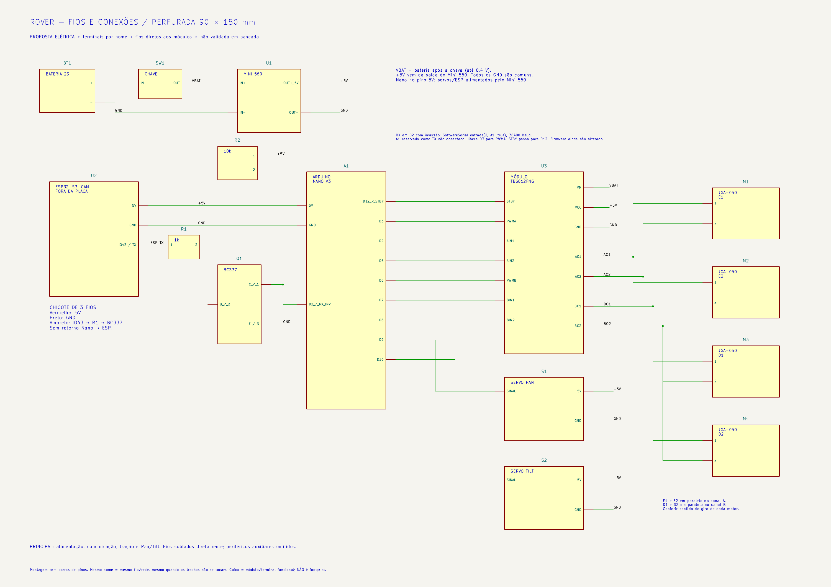
Diagrama unifilar das conexões: Bateria, Mini 560, Nano, TB6612, Servos e Chicote ESP32.

Figura 2: Arquitetura Distribuída (Cabeça Móvel vs Chassi Fixo)

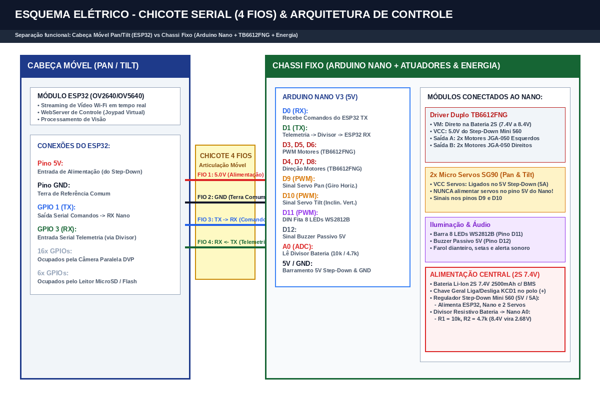
O chicote de 3 fios elimina a torção mecânica na movimentação Pan/Tilt.

3. Mapeamento Pino a Pino das Conexões
A. Distribuição de Alimentação e Terra
Ponto de Origem | Ponto de Destino | Descrição do Sinal
Bateria Li-Ion (+) | Entrada da Chave KCD1 | VBAT Bruto (7.4V nominal / 8.4V pico)
Saída da Chave KCD1 | Step-Down Mini 560 (IN+) e TB6612 (VM) | VBAT Chaveado para potência
Bateria Li-Ion (-) | Trilha Barramento GND | Referência 0V Geral
Mini 560 (IN- e OUT-) | Trilha Barramento GND | GND de entrada e saída do regulador
Mini 560 (OUT+) | Trilha Barramento +5V | Fornece 5.0V estáveis (até 5A) para toda a lógica
Trilha Barramento +5V | Nano (5V), TB6612 (VCC), ESP32 (5V), Servos (5V), R2 (10k) | Distribuição de 5V na placa
Trilha Barramento GND | Nano (GND), TB6612 (GND), ESP32 (GND), Servos (GND), BC337 (E) | Distribuição de GND na placa

B. Comunicação Serial (Chicote ESP32 de 3 Fios & Circuito Inversor)
Ponto de Origem | Ponto de Destino | Descrição do Sinal
ESP32 Pino 5V (Externo) | Trilha Barramento +5V | Fio 1 do chicote: Alimentação da placa de vídeo
ESP32 Pino GND (Externo) | Trilha Barramento GND | Fio 2 do chicote: Terra de sinal e alimentação
ESP32 Pino IO43 TX (Externo) | Resistor R1 (1 kΩ) - Terminal 1 | Fio 3 do chicote: Transmissão de comandos (3.3V)
Resistor R1 (1 kΩ) - Terminal 2 | Transistor BC337 - Base (Pino 2) | Entrada de corrente para chaveamento
Transistor BC337 - Emissor (Pino 3) | Trilha Barramento GND | Referência de comutação
Transistor BC337 - Coletor (Pino 1) | Arduino Nano Pino D2 (RX) | Sinal serial convertido e invertido para 5V
Transistor BC337 - Coletor (Pino 1) | Resistor R2 (10 kΩ) - Terminal 1 | Ponto de pull-up
Resistor R2 (10 kΩ) - Terminal 2 | Trilha Barramento +5V | Pull-up para garantir nível HIGH em 5.0V

C. Tração 4WD: Arduino Nano ➔ TB6612FNG ➔ Motores JGA16-050
Ponto de Origem | Ponto de Destino | Descrição do Sinal
Arduino Nano D12 | TB6612 Pino STBY | Habilitação da Ponte H (HIGH = Motores ativos)
Arduino Nano D3 (PWM) | TB6612 Pino PWMA | Velocidade analógica dos Motores Esquerdos
Arduino Nano D4 | TB6612 Pino AIN1 | Sentido de rotação dos Motores Esquerdos
Arduino Nano D5 | TB6612 Pino AIN2 | Sentido de rotação dos Motores Esquerdos
Arduino Nano D6 (PWM) | TB6612 Pino PWMB | Velocidade analógica dos Motores Direitos
Arduino Nano D7 | TB6612 Pino BIN1 | Sentido de rotação dos Motores Direitos
Arduino Nano D8 | TB6612 Pino BIN2 | Sentido de rotação dos Motores Direitos
TB6612 Saídas AO1 e AO2 | 2x Motores Esquerdos (Paralelo) | Potência Canal A (Frontal e Traseiro Esquerdos)
TB6612 Saídas BO1 e BO2 | 2x Motores Direitos (Paralelo) | Potência Canal B (Frontal e Traseiro Direitos)

D. Servos da Câmera: Arduino Nano ➔ SG90
Ponto de Origem | Ponto de Destino | Descrição do Sinal
Arduino Nano D9 (PWM) | Header Servo Pan - Pino Sinal | Controle angular Pan (Horizontal: 0° a 180°)
Arduino Nano D10 (PWM) | Header Servo Tilt - Pino Sinal | Controle angular Tilt (Vertical: 0° a 180°)
Trilha Barramento +5V | Headers Servos - Pinos Centrais | Alimentação dos servos (fio vermelho)
Trilha Barramento GND | Headers Servos - Pinos Terra | Terra dos servos (fio marrom ou preto)

4. Dicas Práticas de Soldagem e Layout
• Uso de Soquetes (Barras Fêmea): Nunca solde o Arduino Nano ou a placa TB6612FNG diretamente na placa perfurada. Solde barras de pinos fêmea no passo de 2.54 mm e encaixe os módulos como chips. Isso protege os componentes contra calor excessivo e permite substituição imediata ou gravação fora do robô se necessário.
• Barramentos Mestres de Alimentação: Em placas de ilhas isoladas, crie duas trilhas contínuas de fio rígido estanhado (ou pontes de solda) atravessando a placa: uma para GND e outra para +5V. Isso permite puxar alimentação para qualquer módulo a partir da ilha vizinha, sem cruzar fios longos pelo meio da placa.
• Conectores de Borda para Cabos Externos: Solde headers macho de 2.54 mm nas bordas da placa perfurada. Para os servos, monte blocos de 3 pinos [SINAL | 5V | GND] onde o plugue padrão dos servos encaixa diretamente sem cortes. Para o chicote do ESP32, monte um conector de 3 pinos [5V | GND | TX].
• Traçado dos Fios de Potência: Os fios que ligam o Step-Down Mini 560 e as saídas dos motores (TB6612 para os bornes) devem ser de bitola adequada (AWG 22 a 24) e o mais curtos possível para minimizar queda de tensão.

Figura 3: Sugestão de Layout Físico na Placa Perfurada (90 x 150 mm)

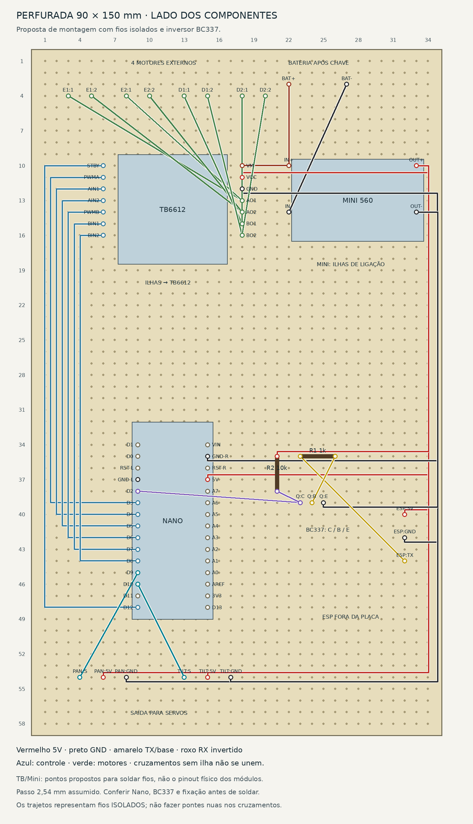
Disposição das ilhas e posicionamento relativo dos módulos e componentes.

